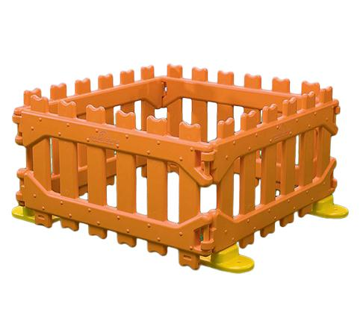
Descrizione:
Recinzione con struttura modulare ideale per creare spazi gioco completamente chiusi o per delimitare aree. Realizzato interamente in robusta plastica di alta qualità e atossica. I pannelli che compongono la recinzione hanno forme arrotondate e grazie al perfetto e semplice incastro, se posizionati in linea restano perfettamente fermi e fissi al piano senza l’utilizzo di un ancoraggio. Struttura stabile e solida, disponibile in diversi colori. La confezione contiene 4 pannelli aventi ciascuno dim. 110 x 5 x h.60 cm e 4 basi necessarie per l’ancoraggio, per un totale di 4,40 m.
Si possono unire infinite confezioni. Ogni confezione comprende 4 pannelli dello stesso colore. Acquistando più confezioni si possono alternare anche i colori dei rispettivi pannelli
Categoria: Giochi per interno
Codice: VI30200

